ГБОУ «Татарстанский кадетский корпус ПФО

Памятка педагогам

«Мотивация»

**ГБОУ «Татарстанский кадетский корпус ПФО**

**Имени Героя Советского Союза Гани Сафиуллина**

**Памятка педагогам**

**«Мотивация»**

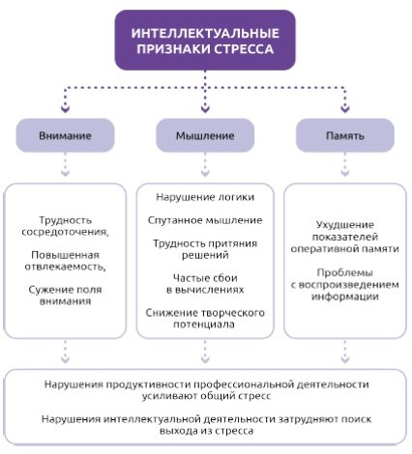**Ошибки в развитиии мотивации детей:**

* Постулирование правилного ответа;
* Игнорирование деятельности ребенка;
* Недостаточное пощрение процесса.

Учитель может решить помочь ребенку найти правильное решение самым простым и коротким путем — демонстрацией собственно правильного решения. И это, разумеется, «медвежья услуга», поскольку поиск решения в данном случае важнее, чем само решение: это тренирует произвольное внимание, а также фор­мирует мотивацию исследования, так необходимую для дальнейшего самообучения и исследования.

Когда ученик сталкивается с принципиально новой деятельно­стью, ему требуется помощь взрослого. И в первую очередь совместная деятельность — это способ научить планировать деятельность, оцени­вать ее, придумывать способы достижения цели.

Недостаточного поощрения процесса нужно избегать. Сложность тут в том, что основная цель всех действий учителя должна быть в том, чтобы, поощряя деятельность ученика, способствовать развитию его соб­ственных мотивационных механизмов.

**Негативная мотивация**

Негативная мотивация по сути своей является стрессом, и, как следствие, в начальных фазах сти­мулирует нервную систему, а в дальнейшем приводит к ее угнетению и торможению.

— стресс ухудшает работу мышления и памяти, а в силу характера воздействия стресса на внимание можно говорить о том, что это ком­плексное угнетающее воздействие на все психические процессы;

— воздействие стрессом на человека приводит его в замкнутый круг: чем сильнее стресс, тем ниже продуктивность, чем ниже продуктивность, тем сильнее человек переживает о том, что у него ничего не получается, что, в свою очередь, усиливает исходный стресс.

Негативная мотивация работает только на прими­тивных видах деятельности, ничего по‑настоящему великого человек на ней сделать не сможет. Свойство, которое делает использование нега­тивной мотивации опасным — это способность накапливаться, оседать и сохраняться в человеке и формировать неосознанные деструктивные установки. И уж точно негативная мотивация исключает партнерские отношения у обучающего и обучаемого.

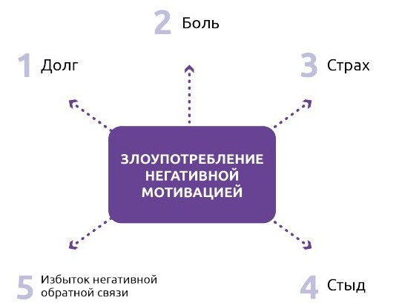

**Советы по повышению мотивации:**

* Создавайте ситуации успеха через выполнение заданий, посильных для всех учащихся, изучение нового материала с опорой на старые знания.
* Помните, что очень важен положительный эмоциональный настрой через создание на уроке доброжелательной атмосферы доверия и сотрудничества, яркую и эмоциональную речь учителя.
* Предоставляйте частичную свободу выбора (не в ущерб знаниям).
* Помните, что значительно повышают учебную мотивацию: занимательность, необычное начало урока, использование музыкальных фрагментов, игровых и соревновательных форм, юмористических фраз и расслабляющих минуток.
* Не наказывайте за неудачу, неудача сама по себе является наказанием. Страх и напряжённость затрудняет процесс обучения. Неудачи снижают мотивацию
* Самый мощный стимул в обучении «Получилось!!!» Отсутствие этого стимула, означает отсутствие смысла учебы.
* Помните,  что  рост уверенности в себе, своих силах способствует усилению внутренней мотивации.
* Сотрудничайте на уроке через совместное решение проблемы и разрешение противоречий, эвристическую беседу, учебную дискуссию, выделение существенных признаков предметов, классификацию, обобщение, моделирование.
* По возможности старайтесь на уроке чаще обращаться к каждому ученику, осуществляя постоянную «обратную связь» – корректировать непонятное или неправильно понятое.
* Отмечайте достижения ребенка. Оценка его достижений поможет продолжить обучение.
* Постоянно и целенаправленно занимайтесь развитием качеств, лежащих в основе развития познавательных способностей: быстроты реакций, всех видов памяти, внимания, воображения и т. д. Основная задача каждого учителя – не только научить, а и развить мышление ребенка средствами своего предмета.
* Старайтесь  создавать  положительный эмоциональный настрой через создание на уроке  доброжелательной атмосферы доверия и сотрудничества, яркую и эмоциональную речь учителя.
* Создавайте атмосферу энтузиазма, оптимизма и веры детей в свои способности и возможности. Уважайте личность каждого ребенка.